Projet Cap sur Scène

Projet conçu en partenariat avec l'école Marcel Pagnol, CAP SUD et la compagnie La clique d' Arsène.

Résumé du projet

Il s’agit de suivre une classe d’âge (du CP au CE2) et de lui proposer une éducation culturelle, artistique et esthétique très forte (Environ 40heures par an). De mesurer les écarts entre ce groupe et les pairs, de susciter l’adhésion des parents au projet et à l’animation culturelle du quartier.

1. Contexte et diagnostic

Portrait du territoire d’influence de CAP Sud

Le territoire du Centre d’Animation de Poitiers Sud rassemble 3 sous-quartiers que sont : Chilvert, Bellejouanne et les Prés-Mignons.
Ce portrait a été réalisé dans le cadre du renouvellement du contrat de projet du centre pour servir d’appui à la concertation entre les acteurs et pour mieux appréhender la dynamique du territoire en vue d’agir.
Ce document synthétique concentre des extraits d’un rapport complet réalisé par des bénévoles et des salariés du centre, avec l’appui d’une chargée d’études socio-économiques. Trois séances de travail ont permis à ces acteurs de confronter leurs représentations du territoire, c’est-à-dire les images mentales qu’ils se font de leur quartier, à la réalité objective chiffrée.

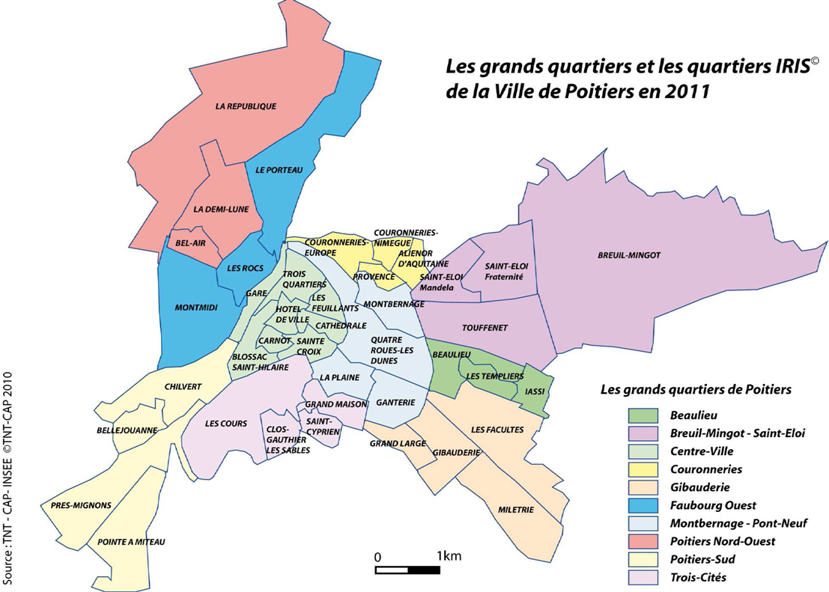
Territoire d’influence de CAP Sud

Les chiffres du territoire global

- POPULATION
- 6472 habitants en 2008, avec une baisse de 1% depuis 1999, tandis que l’ensemble de la population de Poitiers a par contre augmenté de 7%.
- Structure de la population en 2008 :
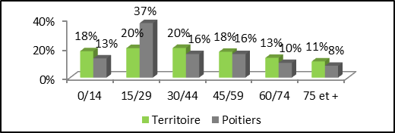
Une surreprésentation des enfants et des adultes à partir de 30 ans

- Une faible mobilité résidentielle par rapport à Poitiers (En 2008, 58% habitaient le même logement en 2003 ; à Poitiers ce taux est de 44%).
- FAMILLES-MENAGES
- 51% de ménages avec familles (Poitiers : 40%), dont 23% de couples sans enfant (de moins de 25 ans), 18% de couples avec enfant(s) et 10% de familles monoparentales.
- 41% de ménages d’une personne (Poitiers : 56%) dont 30% de femmes seules, soit 975 femmes qui vivent seules sur le territoire.
- Ce sont principalement les 80 ans et plus qui vivent seules.
- LOGEMENT
- 3619 logements en 2008, dont 51% d’appartements et 49% de maisons
- Des logements de grande taille : 78% de T3 et +
- 50% de locataires et 48% de propriétaires (2% sont logés gratuitement)

Les chiffres du territoire global (suite)

EMPLOI ET CHOMAGE
- Une surreprésentation des chômeurs, des retraités / préretraités et des « autres inactifs* » (*hommes et femmes au foyer, en incapacité de travailler…)
Un chômage qui concerne principalement les jeunes femmes de 15 à 24 ans et les hommes à partir de 55 ans. 35% des femmes de 15 à 24 ans sont en situation de chômage (contre 20% à Poitiers).
- Une majorité d’employés (32%) et de professions intermédiaires (27%)

INDICATEURS CAF
- 68% des allocataires CAF perçoivent une allocation logement (Poitiers : 83%)
- 155 personnes, soit 11% des allocataires CAF bénéficient de l’Allocation Adulte Handicapé (Poitiers : 6%).
- 336 personnes, soit 24% des allocataires CAF perçoivent le Revenu de Solidarité Active (Poitiers : 18%).
- 271 personnes, soit 19% des allocataires CAF ont un revenu constitué à 100% de prestations sociales (Poitiers : 15%).

Le projet s’inscrit autour de l’Ecole Marcel Pagnol.
Elle scolarise les enfants du quartier de Bellejouanne, cette population se caractérise par : Un niveau faible à très faible des revenus parentaux, un taux très élevé de familles monoparentales et une surreprésentation des enfants issus de familles primo arrivante d’Afrique Sub saharienne.
Par ailleurs cette école accueille 12 enfants sourds de l’Institut Régional Jeunes Sourds (IRJS) depuis 2010.
Quels sont les besoins auxquels votre projet entend répondre ?

L’Ecole Marcel Pagnol, située à proximité du Centre d’Animation de Poitiers sud. Elle accueille les enfants du quartier de Bellejouanne : Issus de familles au niveau de revenu extrêmement faible, avec une très forte majorité d’enfants issus de l’immigration africaine. Depuis de nombreuses années un travail d’éducation culturelle est entrepris dans cette école, mais les résultats en termes de fréquentation et de pratiques culturelles ne sont pas probants.
Bien que CAP Sud dispose d’une salle de spectacle de 200 places, et développe une action culturelle (spectacle vivant) importante, la population qui réside sur le quartier de Bellejouanne, ne fréquente quasi jamais la salle de spectacle ni n’assiste à des représentations de spectacles vivants. Les freins sont multiples : d’ordre économique (pas de revenu suffisant pour assister aux spectacles, ou pas de revenu pour rémunérer une garde d’enfants) d’ordre culturel (la population ne dispose pas des codes nécessaires, le lieu de spectacle est souvent sacralisé)
Nous ne disposons pas d’étude sur les raisons exactes de cet échec relatif de la démocratisation culturelle.
En constituant un groupe test nous aurions la possibilité de mesurer les écarts entre ce groupe et le reste des enfants de cette école : avons-nous fait progresser les pratiques culturelles (théâtre, danse, musique, lecture, arts plastiques) ? Avons-nous développé de l’appétence pour le spectacle vivant auprès des enfants et de leur famille ? L’éducation culturelle, la pratique dès le plus jeune âge, favorise-t-elle, ou pas, les pratiques culturelles à l’âge adulte
D'un point de vue scolaire, nous sommes curieux de connaître les effets d'une pratique culturelle régulière sur les comportements à l'école et les apprentissages. Favorise-t-elle la coopération, l'émergence d'initiatives collectives ? Améliore-t-elle la confiance en soi, la prise de risques dans les apprentissages (en mathématiques notamment). Est-elle source d'échanges plus fournie entre les parents et l'école ?

Les enfants de cette école bénéficient du dispositif de diffusion culturelle poitevine « les petits devant et les grands derrière » et certaines classes participent certaines années au dispositif « école au cinéma »
La Compagnie la Clique d’Arsène, conventionnée par la Région Poitou Charentes pour une action territoriale, est en résidence sur CAP Sud depuis de nombreuses années (création de « Rosalie » en 2006)
En 2010 un travail sur « la peur » a été mené avec les élèves de l’école dans le cadre de la création de « Métamorphose ».
En 2011, dans le cadre du Projet Educatif Global de la Ville de Poitiers, en partenariat avec la compagnie de théâtre professionnelle « La Clique d’Arsène » et CAP Sud, la classe de CM2 a effectué, dans la salle de CAP Sud, un stage de théâtre de 4 jours.
Si ce stage a été une réussite en terme de dynamique de groupe et de dynamique de vie de classe, les enfants n’ont, pour la plupart, pas assisté à une représentation de spectacle vivant sur le quartier.
L’idée d’une coopération au long court est née de ce constat.

1.2 Genèse du projet

Le Bilan réalisé à la fin de la semaine de stage théâtre en 2011, réalisé entre l'enseignant de CM2, l’artiste metteur en scène Frédérique Antelme, et CAP Sud a mis en avant les impacts positifs de cette action en terme de dynamique de groupe, mais a soulevé aussi les difficultés liées au saupoudrage d’une telle action (4 demi-journées de théâtre sur une année et pour 23 enfants !)
Durant cette semaine les enfants ont pratiqué l’espace du théâtre : une salle, une scène, un rideau de fond, de l’éclairage. Ils ont appris à s’écouter les uns les autres et ont développé une forme de respect des uns et des autres.
Néanmoins aucun d’eux n’a assisté à aucune représentation durant l’année, ni ne s’est inscrit dans un des ateliers proposés soit par CAP Sud, soit par le conservatoire de Poitiers.
Il était possible de renouveler cette action pour l’année scolaire 2012/2013 mais avec un impact aussi limité pour les enfants en terme culturel, le Directeur de l’école et Frédérique Antelme ont opté pour un partenariat plus fort qui s’inscrirait dans la durée. Une durée au service d’un groupe d’enfants qui serait accompagné pendant toute sa scolarité dans un projet d’action culturelle.
Ce projet sera intégré dans le cadre du nouveau projet d'école (2013/2016). Il devra donc être porté par l'ensemble de l'équipe éducative de l'école et être le support de multiples projets à destination des tous les élèves et pas seulement de la « classe Théâtre ». Cette dernière devra donc être l'élément moteur d’une dynamique culturelle.

2. Présentation détaillée du projet

2.1 Objectifs du projet
1. Mesurer l’impact d’un projet d’éducation culturelle en termes de pratiques, auprès d’un groupe test et de ces congénères sur une durée comprise entre 3 et 5 ans, mais aussi en terme d’apprentissages et d’attitudes scolaires
2. Développer l’appétence pour la culture, pour une ouverture à l’autre et des collaborations au sein d’un groupe d’enfants
3. Favoriser l’action culturelle auprès des parents d’enfants scolarisés au sein de l’Ecole Marcel Pagnol.
4 Développer la confiance en soi, la coopération, la prise de risques, éléments nécessaires aux apprentissages scolaires : développer les compétences des élèves en terme de vocabulaire, lectures et expression orale.

2.2 Actions mises en œuvre
1 Des ateliers hebdomadaires de théâtre durant l’année scolaire (20 h année N, 40h année N+1, 40h année N+2)
2 Des visites de l’atelier d’art contemporain « la Galerie Louise Michèle » avec des rencontres des artistes en résidence
3 Inscription de cette classe dans le dispositif « les petits devant et les grands derrière » (2 spectacles sur temps scolaire et un spectacle hors scolaire)
4 Participation de l’école dans le cadre du festival « Ecoutez-voir à Poitiers Sud »
5 Durant la totalité du projet réalisation d’un documentaire vidéo qui retracera le projet, et en assurera sa mémoire.

2.3 Calendrier du projet

Date de démarrage | Durée | Actions
01 03 2012 | Année scolaire 2012/2013 | Début du projet, présentation aux élèves et à leurs parents  Débuts des ateliers (théâtre et danse)
Juin 2013 | 5 jours | Festival Ecoutez-voir
Septembre 2013 | Année scolaire 2013 /2014 | Ateliers réguliers théâtre/danse/chant  Participation des enfants à la programmation  Participation des parents à l’accueil d’un spectacle pour enfants à Cap Sud
Septembre 2014 | Année scolaire 2014/2015 | réalisation d’un spectacle à l’échelle de l’école par le groupe d’enfants

2.4 Les bénéficiaires

Les 20 enfants qui seront inscrits dans la classe de CP à la rentrée 2012/2013.
L’accompagnement se déroulera sur au minimum 3 ans (projet d’école 2013/2016)
L'ensemble de l'école travaillera autour de la culture et des pratiques artistiques durant cette période ( Conservatoire de région, Beaux arts...)

Combien d’enfants devraient en bénéficier ?

20 enfants âgés de 6 ans à la rentrée 2012 pour la classe Test
90 autres enfants de l'école
Les parents du groupe test (de 19 à 22 familles)

2.4.2 Comment impliquez-vous les enfants dans le projet ?

Le projet est pluri annuel, il s’inscrit sur une durée minimale de 3 ans. Il concerne l’ensemble des élèves de la classe de CP de la rentrée 2012/2013.
Inscrit dans le projet de l’école, les interventions théâtrales se dérouleront dans le cadre du volume horaire défini par les programmes de l’Education Nationale, néanmoins sur cette durée le projet artistique sera coproduit avec la classe.
Les enfants seront « acteurs », c’est de leur capacité à « faire » que le projet va se développer.
Sur la totalité du projet, les enfants de cette classe, laisseront en partage des « traces/empreintes » de leur création dans et autour de l’école (sortie de stage, représentation exposition ».

Comment pensez-vous adapter votre projet aux souhaits, besoins et capacités des enfants visés ?

Il s’agira dans un premier temps de s’adapter aux rythmes des enfants. Pour cela, la pratique d’atelier se déroulera de façon régulière, le même jour de la semaine à la même heure.
Les enfants n’auront pas le choix de participer ou pas à ces ateliers. Il nous faudra donc développer par la pluri disciplinarité (Théâtre, chant, Danse, arts plastique) l’envie de « faire ».
D’autre part, nous allons mettre en place un groupe de suivi du projet. Composé du personnel enseignant (professeur de la classe, directeur de l’école) de l’équipe artistique (Frédérique Antelme pour la Clique d’Arsène) de l’équipe d’animation de Cap Sud (Virginie Roulet) il analysera les décrochages éventuels, les retours des enfants, et veillera aux améliorations à apporter sur la conduite du projet.
Enfin le conseil d’école assurera un suivi du projet. Cette instance associe l’Education Nationale, les Parents d’Elèves et la Municipalité.

Quels éléments du projet seront mis en débat avec les enfants ?

C’est à partir des propositions des enfants, dans leur rapport à l’écriture, à la représentation que le projet artistique se construit : La forme s’invente collectivement

Quelle place réservez-vous à l’implication des parents ?

L’enjeu du projet est de réussir l’implication des parents. Ce projet, qui est impliquant sur une durée longue, nécessite un échange avec les parents. Pour ce faire, ils seront associés dès le démarrage du projet : réunion d’information en novembre pour expliquer les enjeux, les règles et les attentes respectives.
Les parents pourront assister et/ou participer à certains ateliers, en fonction du développement du projet artistique.
Le projet aura des répercussions sur les événements marquants de l’école : Fête de l’école, festival Ecoutez Voir etc. En partenariat avec l’Association des Parents d’Elèves, nous associeront les parents de cette classe à l’organisation des « traces »
D’autre part, nous envisageons la construction d’un documentaire vidéo sur le projet. Les parents seront sollicités pour participer à des interviews dans ce cadre.

Quels obstacles pensez-vous rencontrer et comment pensez-vous les surmonter ? Y-a-t-il notamment des groupes d’enfants plus difficiles à mobiliser et comment comptez-vous essayer de les associer ?

La principale difficulté réside dans notre capacité à garder l’enthousiasme et l’envie des enfants sur une durée longue : amener une nouvelle pratique de l’espace artistique
Le groupe de suivi du projet sera notamment utile pour repérer les situations, les enfants qui décrochent, mais aussi insuffler de nouvelles idées. Il faudra être attentif au fait que ce projet concerne l’école dans sa globalité et non un groupe restreint.

Comment garantissez-vous aux enfants qui le souhaiteraient la possibilité de poursuivre, au-delà du projet, la pratique artistique engagée?

Un accès prioritaire est réservé aux enfants du quartier pour les différents ateliers mis en œuvre dans la maison de quartier (théâtre, danse, dessin)
D’autre part une Bourse aux projets permet de réduire le coût de ces ateliers pour les familles.
Enfin, dans le cadre de son projet éducatif Global, la Ville de Poitiers met en œuvre différents dispositifs et services ouverts au plus grand nombre : programmation « Petits Devant Grand Derrière », Conservatoire de musique et de Théâtre, école d’Arts Plastiques etc.

Quels sont les moyens nécessaires à la réalisation du projet ?

Moyens humains

CAP Sud :
Virginie Roulet. Directrice de l’Accueil Périscolaire Marcel Pagnol, Dominique Bruineaud. Adjoint de Direction en charge de l’animation, Etienne Le Moal. Animateur en charge de l’action culturelle
Compagnie la Clique d’Arsène : Frédérique Antelme. Metteur en scène et directrice artistique de la Compagnie., et ponctuellement des artistes associés à la Cie (Chanteuse, danseur etc.)
Education Nationale : L’équipe enseignante de l’école, les Conseillers Pédagogiques
Ville de Poitiers : Service Egalité des Chances Education, Service Culture, service jeunesse et Maisons de Quartier.

Avez-vous des partenaires locaux associés en tant qu’opérateurs ? Lesquels ? Quelles sont leurs compétences et leurs niveaux d’implication concernant notamment le parcours d’ouverture culturelle ?

Cap Sud s’inscrit dans un réseau de partenaires locaux : La Bibliothèque de quartier : MediaSud, la galerie d’art Louise Michel, le Théâtre Auditorium de Poitiers TAP) et le réseau des 8 maisons de quartier.

Moyens matériels

Locaux : CAP Sud : Salle de spectacle de 180 places (équipée lumières+ son)
Salle d’activités 50 places

Quels sont les moyens complémentaires nécessaires à la réalisation de votre projet ?

L’implication et le soutien de la collectivité (Adjoint à la Culture, adjointe à l’Education, Adjointe aux maisons de quartier).
La validation du projet par l'Education Nationale et son accompagnement pédagogique par les conseillers pédagogiques.

2.6 Évaluation

Objectifs initiaux * | Actions | Résultats attendus | Indicateurs** | Outils***
Mesure de l’impact du projet en terme de pratique | Suivi des inscriptions sur les différents ateliers, et présences aux différents spectacles | Un bilan écrit qui met en avant les écarts entre le groupe test et les autres enfants de l’école | Nombre d’inscrits du groupe test et évolution du rapport groupe test/autres enfants. | Outil de gestion des adhérents CAP Sud « AIGA »
Développer l’appétence pour la culture… | Ateliers hebdomadaires, visites, spectacles etc. | La totalité des enfants de la classe, fréquente les services et lieux culturels du quartier | Fréquentation des enfants mais aussi de leur famille à la programmation culturelle du quartier. | Mesure des fréquentations à la Médiathèque du quartier
* Développer la confiance en soi, la coopération, la prise de risque, éléments nécessaires aux apprentissages scolaires. | Ateliers hebdomadaires.  Mise en synergie de tous les projets de classe, de tous les partenaires du quartier avec ce projet spécifique. | Augmentation des initiatives et des projets collectifs au sein de l'école et au sein de la maison de quartier.  Amélioration du climat de l'école et des relations parents/enfants/enseignants | Nombre de projets issus des conseils d'enfants, du conseil d'école.  Nombre de conflits importants dans l'école. | Outils internes à l'école.  Compte rendu de conseil d'école.  Questionnaires aux familles.
Développer les compétences des élèves en terme de vocabulaire, lectures et d' expression orale. | Fréquentation plus régulière de la bibliothèque du quartier.  Développer le projet radio ( déjà existant sur l'école ) | Amélioration des compétences lexicales et de la qualité des productions d'écrits.  Une amélioration de la prise de parole en classe et de l'expression orale. | Nombre d'enfants et de familles inscrits à la bibliothèque et fréquence d'utilisation de ce service.  Résultats aux évaluations | Outil de gestion de la bibliothèque.  Évaluations Nationales

2.6.2 A quelle période sera-t-il pertinent d’évaluer l’impact* de votre action (par impact nous entendons l’utilité d’une action, son effet sur le public visé) ?

Un bilan annuel
Un Bilan complet à l’échéance de 3 ans

2.7 Valorisation du projet

Création d’un blog relatant le projet. Celui-ci sera relayé par le site de l’Ecole, le site de CAP Sud et le Site de la Cie.
Un journal sera créé et distribué sur le quartier.
Des points presse (2/an)
Présentation lors du festival écoutez voir.

2.8 Informations complémentaires que vous souhaitez apporter
sur le projet

Ce projet concrétise la rencontre entre une école, une Compagnie professionnelle et une maison de quartier.
Il est l’aboutissement d’un travail de collaboration entamé en 2006 et qui se poursuit pour et avec les habitants de ce quartier.

